Име и презиме ученика:______________________________  ОДУЗИМАЊЕ БРОЈЕВА ОД 1 ДО 5  1. Уз помоћ слике реши задатке.  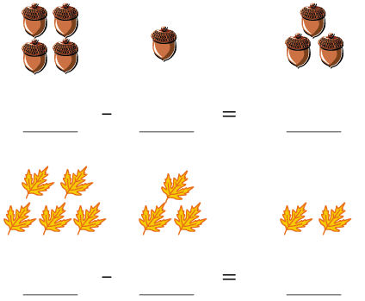  2. Израчунај:  3 - 1 =_______ 5 – 1 =_______ 2 - 1 =_______  5 – 4 =_______ 3 – 2 =_______ 4 – 2 =_______  4 – 3 =_______ 4 – 1 =_______ 5 – 2 =_______  3. На линије упиши одговарајуће бројеве тако да једнакости буду тачне.  3 – 2 =______ 5 - ______ = 3 ____ - 2 = 3  4 - ____ = 2 4 - ______ = 1 ____ - 1 = 4  5 - ____ = 4 _____ - 1 = 4 ____ - 2 = 2  4. Упиши бројеве који недостају.  2 = - 2 3 = - 1 |  | Име и презиме ученика:______________________________  ОДУЗИМАЊЕ БРОЈЕВА ОД 1 ДО 5  1. Уз помоћ слике реши задатке.  2. Израчунај:  3 - 1 =_______ 5 – 1 =_______ 2 - 1 =_______  5 – 4 =_______ 3 – 2 =_______ 4 – 2 =_______  4 – 3 =_______ 4 – 1 =_______ 5 – 2 =_______  3. На линије упиши одговарајуће бројеве тако да једнакости буду тачне.  3 – 2 =______ 5 - ______ = 3 ____ - 2 = 3  4 - ____ = 2 4 - ______ = 1 ____ - 1 = 4  5 - ____ = 4 _____ - 1 = 4 ____ - 2 = 2  4. Упиши бројеве који недостају.  2 = - 2 3 = - 1

